1. 酒泉市浩海煤化有限公司

pscode=620900000113 mn=62098131HMCC01

酒泉环保局反馈该企业9月11日16点联网的，但从9月12日开始无数据，经查询，通讯服务器可以接收到补传的数据包，但是无法解析入库。

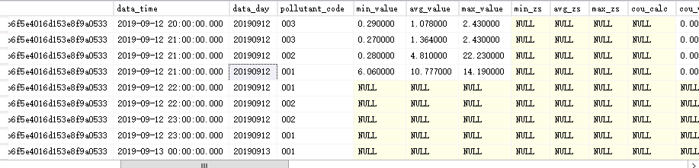

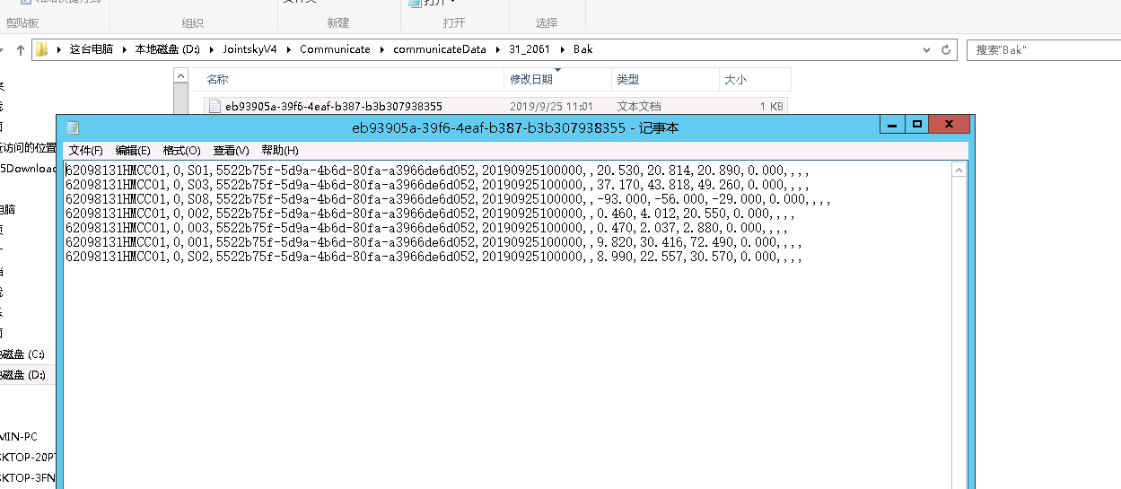

1. 武威市甘肃汇能生物工程有限公司

pscode= 620600000096 mn=62060232HNSP01

该企业反馈从9月4日17点-9月12日5点之间无数据

客户于9月23日进行数据补传，经查询，通讯服务器可以接收到补传的数据包，但是无法解析入库。

